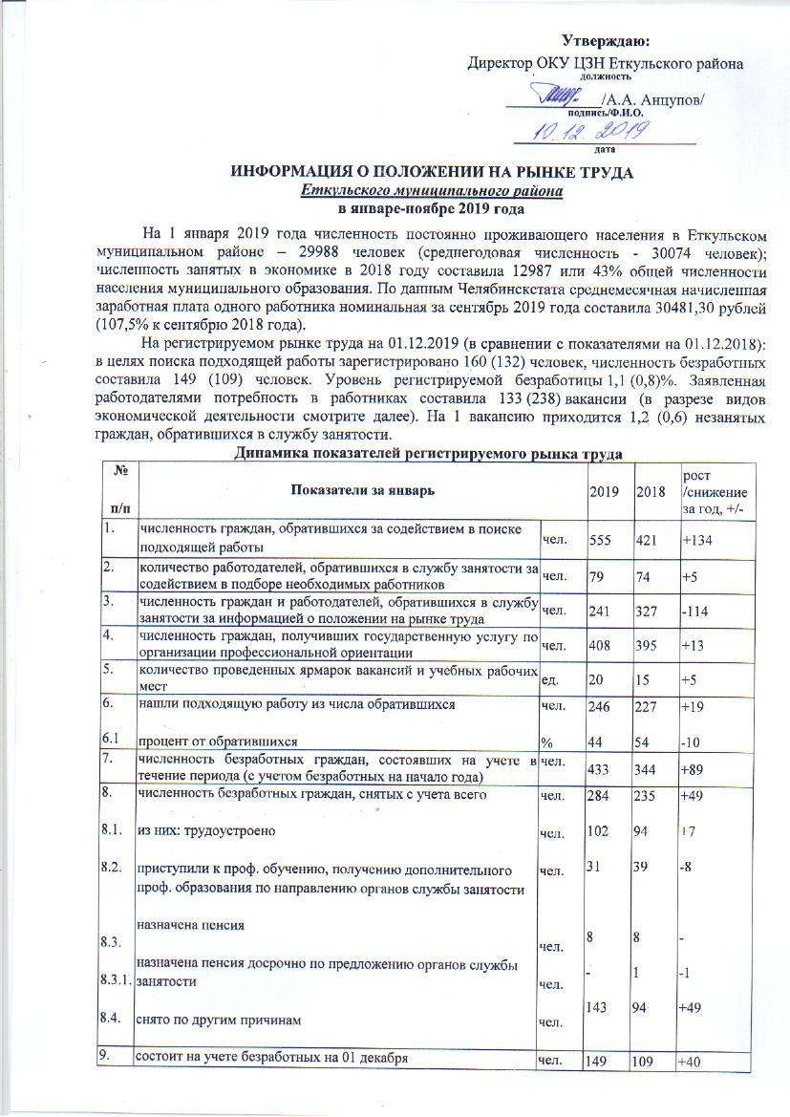

10. | уровень регистрируемой безработицы на 01 декабря | % | 1,1 | 0,8 | +0,3
11. | напряженность на рынке труда – численность незанятых граждан, зарегистрированных в службе занятости, в расчете на одну вакансию на 01 декабря | неза-нятые/1вак. | 1,2 | 0,6 | +0,6
12.  12.1.  12.2. | заявленная работодателями потребность в работниках, кол-во вакансий на 01декабря, из них:  по рабочим профессиям  с оплатой труда выше прожиточного минимума | ед.  %  % | 133  52  100 | 238  60  100 | -105  -8  -

Сравнительные показатели по близлежащим территориям на 01.12.2019 г.
Наименование муниципального образования | Уровень безработицы, % | Численность безработных граждан, чел. | напряженность на рынке труда, незанятые/ 1 вак.
Коркинский муниципальный район | 1,9 | 484 | 1,8
Еманжелинский муниципальный район | 1,9 | 397 | 0,8
Заявленная работодателями потребность в работниках по ОКВЭД на 01.12.2019
Виды экономической деятельности | количество  вакансий
сельское, лесное хозяйство, охота, рыболовство и рыбоводство | 31
добыча полезных ископаемых | -
обрабатывающие производства | 7
обеспечение электрической энергией, газом и паром; кондиционирование воздуха | 2
водоснабжение; водоотведение, организация сбора и утилизации отходов, деятельность по ликвидации загрязнений | -
строительство | 5
торговля оптовая и розничная; ремонт автотранспортных средств и мотоциклов | 2
транспортировка и хранение | -
деятельность гостиниц и предприятий общественного питания | -
деятельность в области информации и связи | -
деятельность финансовая и страховая | -
деятельность по операциям с недвижимым имуществом | 5
деятельность профессиональная, научная и техническая | -
деятельность административная и сопутствующие дополнительные услуги | 10
государственное управление и обеспечение военной безопасности; социальное обеспечение | 11
образование | 10
деятельность в области здравоохранения и социальных услуг | 30
деятельность в области культуры, спорта, организации досуга и развлечений | -
предоставление прочих видов услуг | 20
деятельность домашних хозяйств как работодателей; недифференцированная деятельность частных домашних хозяйств по производству товаров и оказанию услуг для собственного потребления | -
деятельность экстерриториальных организаций и органов | -
всего | 133

Наиболее востребованные профессии на 01.12.2019
№  п/п |  | НАИМЕНОВАНИЕ РАБОЧИХ ПРОФЕССИЙ | Кол-во вакансий |  |  | Кол-во состоящих на учете человек, всего |  | Коэффициент востребован-ности* |  | Минималь-ная заработная плата,  рублей |  | Максималь-ная заработная плата,  рублей | Средняя заработная плата,  рублей
1 |  | 2 | 3 |  |  | 4 |  | 5 |  | 6 |  | 7 | 8
 |  | РАБОЧИЕ:
1 |  | ГРУЗЧИК | 11 |  |  | 0 |  | 11 |  | 20000,00 |  | 25000,00 | 20454,55
2 |  | КЛАДОВЩИК | 10 |  |  | 3 |  | 3,3 |  | 22000,00 |  | 26000,00 | 23600,00
3 |  | ЖЕСТЯНЩИК | 1 |  |  | 0 |  | 1 |  | 18000,00 |  | 18000,00 | 18000,00
4 |  | МАШИНИСТ ЭКСКАВАТОРА | 2 |  |  | 0 |  | 2 |  | 13000,00 |  | 18000,00 | 14666,67
5 |  | ОПЕРАТОР КОТЕЛЬНОЙ | 1 |  |  | 2 |  | 0,5 |  | 16000,00 |  | 16000,00 | 16000,00
6 |  | ОПЕРАТОР ПО ИСКУССТВЕННОМУ ОСЕМЕНЕНИЮ ЖИВОТНЫХ И ПТИЦЫ | 1 |  |  | 0 |  | 1 |  | 12972,00 |  | 12972,00 | 12972,00
7 |  | ПОДСОБНЫЙ РАБОЧИЙ | 4 |  |  | 14 |  | 0,3 |  | 13000,00 |  | 17000,00 | 16000,00
8 |  | РАБОЧИЙ ПО КОМПЛЕКСНОМУ ОБСЛУЖИВАНИЮ И РЕМОНТУ ЗДАНИЙ | 6 |  |  | 0 |  | 6 |  | 12972,00 |  | 16000,00 | 14875,67
9 |  | РАБОЧИЙ ПО УХОДУ ЗА ЖИВОТНЫМИ | 3 |  |  | 1 |  | 3 |  | 20000,00 |  | 20000,00 | 20000,00
10 |  | САНИТАРКА (МОЙЩИЦА) | 3 |  |  | 2 |  | 1,5 |  | 17000,00 |  | 17000,00 | 17000,00
11 |  | СЛЕСАРЬ ПО ЭКСПЛУАТАЦИИ И РЕМОНТУ ГАЗОВОГО ОБОРУДОВАНИЯ | 1 |  |  | 0 |  | 1 |  | 20000,00 |  | 20000,00 | 20000,00
12 |  | СОРТИРОВЩИК В ПРОИЗВОДСТВЕ ПИЩЕВОЙ ПРОДУКЦИИ | 1 |  |  | 0 |  | 1 |  | 22000,00 |  | 22000,00 | 22000,00
13 |  | ТРАКТОРИСТ | 3 |  |  | 0 |  | 3 |  | 13000,00 |  | 17000,00 | 14333,33
14 |  | ТРАКТОРИСТ-МАШИНИСТ СЕЛЬСКОХОЗЯЙСТВЕННОГО ПРОИЗВОДСТВА | 4 |  |  | 0 |  | 4 |  | 22500,00 |  | 40000,00 | 40000,00
15 |  | ЭЛЕКТРОГАЗОСВАРЩИК | 1 |  |  | 1 |  | 1 |  | 13000,00 |  | 13000,00 | 13000,00
16 |  | ЭЛЕКТРОМОНТЕР ПО РЕМОНТУ И ОБСЛУЖИВАНИЮ ЭЛЕКТРООБОРУДОВАНИЯ | 5 |  |  | 0 |  | 5 |  | 15000,00 |  | 30000,00 | 19800,00
17 |  | ЭЛЕКТРОСЛЕСАРЬ | 1 |  |  | 0 |  | 1 |  | 22000,00 |  | 22000,00 | 22000,00
СЛУЖАЩИЕ:
1 | АГРОНОМ ПО СЕМЕНОВОДСТВУ |  |  | 1 | 0 |  | 1 |  | 22400,00 |  | 22400,00 |  |  | 22400,00
2 | ВЕТЕРИНАРНЫЙ ВРАЧ |  |  | 3 | 0 |  | 3 |  | 20000,00 |  | 30000,00 |  |  | 26000,00
3 | ВОСПИТАТЕЛЬ |  |  | 1 | 2 |  | 0,5 |  | 16439,80 |  | 16439,80 |  |  | 16439,80
4 | ВРАЧИ РАЗНЫХ СПЕЦИАЛИЗАЦИЙ |  |  | 14 | 0 |  | 14 |  | 18000,00 |  | 32000,00 |  |  | 26112,50
5 | ГЛАВНЫЙ БУХГАЛТЕР |  |  | 1 | 0 |  | 1 |  | 18000,00 |  | 18000,00 |  |  | 18000,00
6 | ГЛАВНЫЙ ВЕТЕРИНАРНЫЙ ВРАЧ |  |  | 1 | 0 |  | 1 |  | 30000,00 |  | 30000,00 |  |  | 30000,00
7 | ГЛАВНЫЙ ЗООТЕХНИК |  |  | 1 | 0 |  | 1 |  | 30000,00 |  | 30000,00 |  |  | 30000,00
8 | ЛАБОРАНТ |  |  | 2 | 0 |  | 2 |  | 13000,00 |  | 15850,00 |  |  | 14425,00
9 | ИНСПЕКТОР ПО ОХРАНЕ ТРУДА И ТЕХНИКЕ БЕЗОПАСНОСТИ |  |  | 1 | 0 |  | 1 |  | 15700,00 |  | 15700,00 |  |  | 15700,00
10 | МЕДИЦИНСКАЯ СЕСТРА |  |  | 4 | 1 |  | 4 |  | 15000,00 |  | 15000,00 |  |  | 15000,00
11 | МЕДИЦИНСКАЯ СЕСТРА ОБЩЕЙ ПРАКТИКИ |  |  | 3 | 0 |  | 3 |  | 15000,00 |  | 16370,00 |  |  | 15913,33
12 | ОПЕРУПОЛНОМОЧЕННЫЙ, УЧАСТКОВЫЙ УПОЛНОМОЧЕННЫЙ ПОЛИЦИИ |  |  | 2 | 0 |  | 2 |  | 30000,00 |  | 50000,00 |  |  | 40000,00
13 | УЧИТЕЛЬ (РУССКОГО ЯЗЫКА И ЛИТЕРАТУРЫ, ФИЗИКИ) |  |  | 3 | 0 |  | 3 |  | 12972,00 |  | 15000,00 |  |  | 15000,00
14 | ПОЛИЦЕЙСКИЙ |  |  | 3 | 0 |  | 3 |  | 21000,00 |  | 21000,00 |  |  | 21000,00
15 | ОХРАННИК |  |  | 10 | 6 |  | 1,7 |  | 14500,00 |  | 14500,00 |  |  | 14500,00
16 | ФЕЛЬДШЕР |  |  | 2 | 0 |  | 2 |  | 16800,00 |  | 16800,00 |  |  | 16800,00
* Коэффициент востребованности – это соотношение по определенной профессии количества вакансий к количеству состоящих на учете человек, имеющих данную профессию (специальность). Чем выше коэффициент востребованности, тем больше возможностей для трудоустройства по данной вакансии

По предоставленной работодателями Еткульского муниципального района в ОКУ ЦЗН информации на 01.12.2019 г.
всего о предстоящих увольнениях в связи с ликвидацией организаций, либо сокращением численности или штата работников организаций: | заявило организаций –  1 ед. | численность работников, предполагаемых к увольнению по инициативе работодателя -  3 чел.
в порядке массовых увольнений  в октябре-декабре 2019 | 0 | 0
вне рамок массовых увольнений | 1 | 3
заявлено о неполной занятости: | в организациях, ед. | численности работников, чел.
работают неполное рабочее время по инициативе работодателя | 0 | 0
находятся в простое по вине работодателя | 0 | 0
находятся в отпусках без сохранения зарплаты | 0 | 0
Информацию по нормативно-правовому регулированию социально-трудовых отношений можно получить:
в Государственной инспекции труда в Челябинской области,
454080, г. Челябинск, Свердловский пр., 60, телефон(факс) (код 351)237-08-32, e-mail: git@chel.surnet.ru, официальный сайт git74.rostrud.ru;
через электронный сервис Онлайнинспекция.РФ;
через интернет-портал "Государственная система правовой информации" pravo.gov.ru;
на сайте Главного управления по труду и занятости населения Челябинской области www.szn74.ru в разделе «Законодательство» и «Рынок труда» подраздел «Сокращение штата или численности»;
в Центре консультаций в сфере труда и занятости, г. Челябинск, пр-т Ленина, 49а,
тел. 8-00-444-80-88 (звонок бесплатный), e-mail: cktz@chelzan.ru.
В целях стимулирования внутренних миграционных процессов ОКУ ЦЗН предоставляется государственная услуга по оказанию содействия безработным гражданам в переезде, и безработным гражданам и членам их семей в переселении в другую местность для трудоустройства.
За предоставление госуслуги Информирование о положении на рынке труда Челябинской области отвечает Областное казенное учреждение Центр занятости населения Еткульского района:
телефон 8 (351-45)2-13-05, e-mail: etk_szn74@mail.ru

БОЛЕЕ ПОДРОБНУЮ ИНФОРМАЦИЮ МОЖНО ПОЛУЧИТЬ:
- на сайте Главного управления по труду и занятости населения Челябинской области www.szn74.ru;
- в Областных казенных учреждениях Центрах занятости населения (адреса и контакты можно найти по ссылке http://szn74.ru/htmlpages/Show/overview/subordinate);
- на портале «Работа в России» trudvsem.ru можно получить информацию по вакансиям Челябинской области, других регионов и разместить свое резюме;
- через Единый портал государственных и муниципальных услуг gosuslugi.ru можно в электронной форме получить госуслугу "Информирование о положении на рынке труда в Челябинской области" и подать заявление на получение госуслуг службы занятости населения:
"Организация временного трудоустройства несовершеннолетних граждан в возрасте от 14 до 18 лет в свободное от учебы время, безработных граждан, испытывающих трудности в поиске работы, безработных граждан в возрасте от 18 до 20 лет, имеющих среднее профессиональное образование и ищущих работу впервые";
"Организация проведения оплачиваемых общественных работ";
"Содействие гражданам в поиске подходящей работы, а работодателям - в подборе необходимых работников".

